遂宁市船山区餐饮服务单位复工复业请严格按照《遂宁市船山区商务局关于印发<应对新冠肺炎疫情影响有序推进服务业复工复业疫情防控措施指南>的通知》要求执行！

《餐饮服务单位复工复业远程报备操作指引》
- 关注船山市场监管公众号



- 点击复工报备
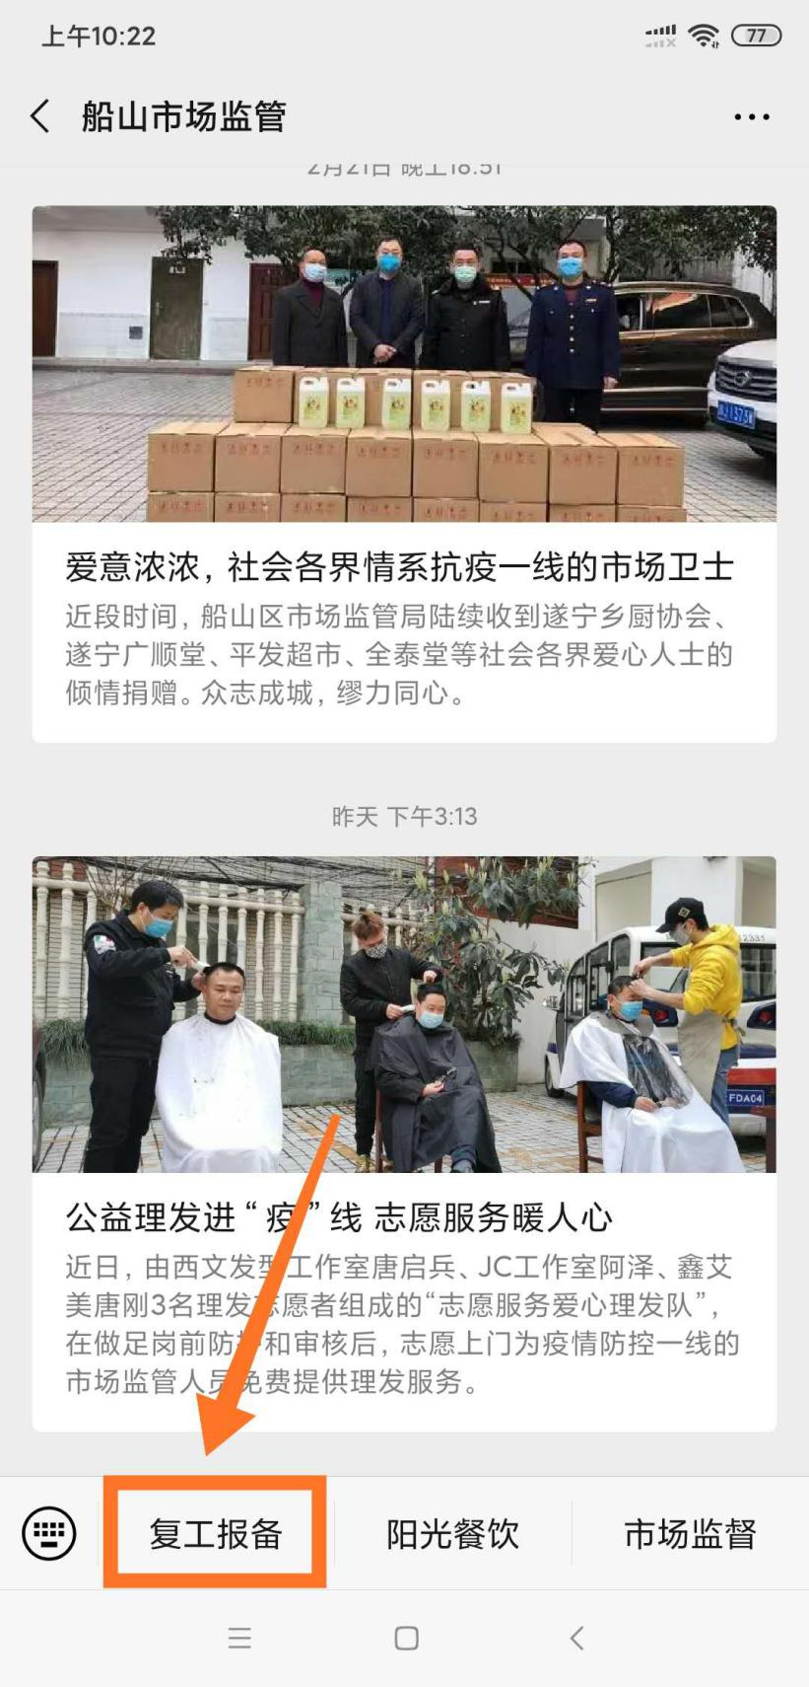
- 在信息填写界面内请按照食品经营许可证填写企业信息(注:例如:从业人员数量是填写数字；勾选复工复业指南。)
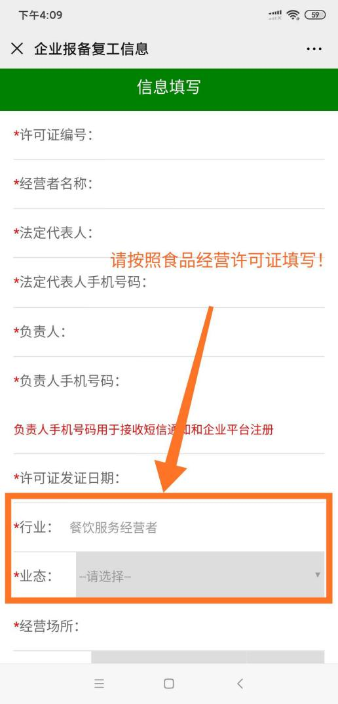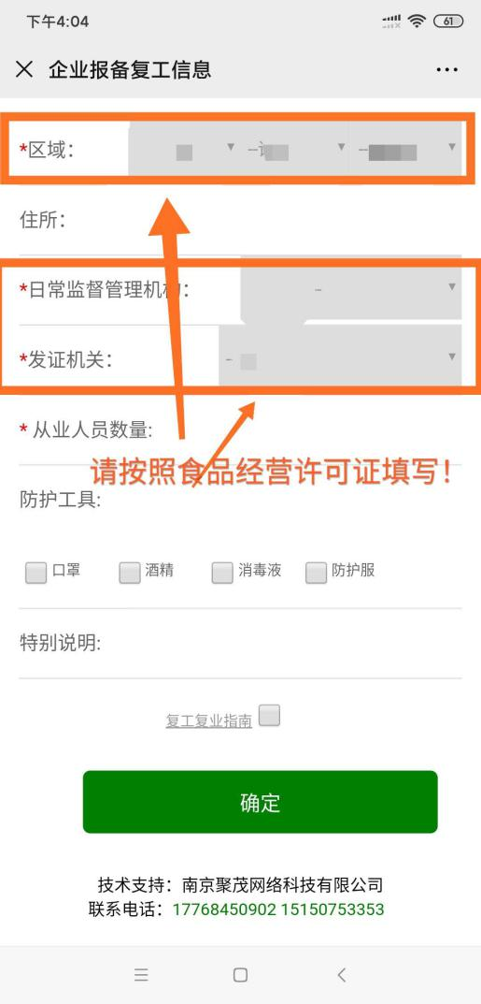
4、填写完成后点击确定进行审核，审核结果会以短信的形式告知。
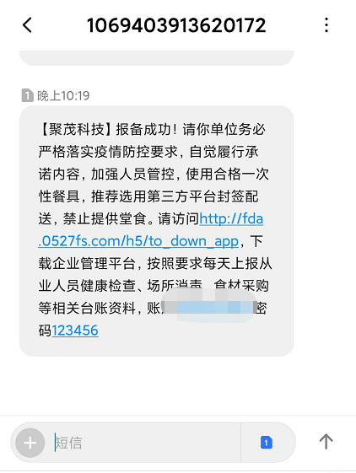
5、请用浏览器打开短信提供的网址下载企业端app，并用短信中的账户密码进行登陆
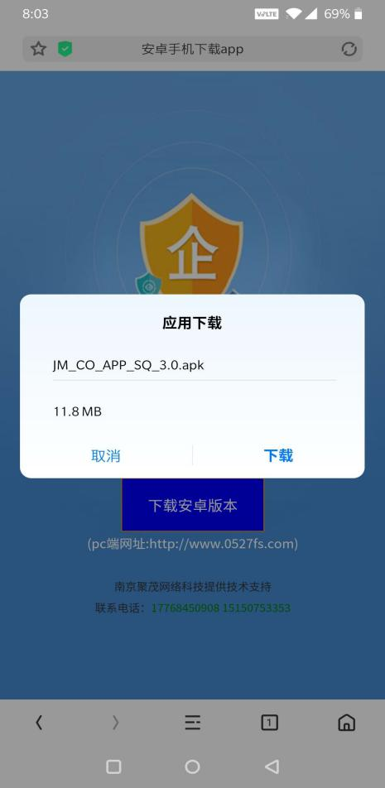
- 登陆之后完善相关的企业信息：
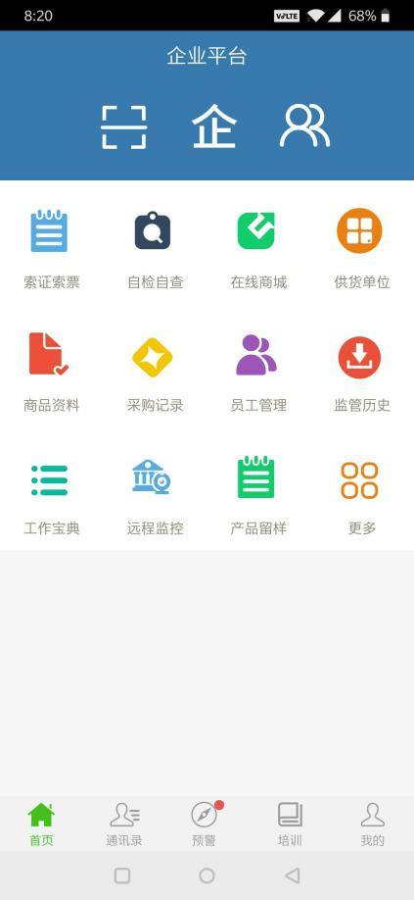

- 员工管理：进入对员工信息进行维护，点击右上角的加号新增员工信息，在员工详情页可以对员工的信息进行修改，删除。
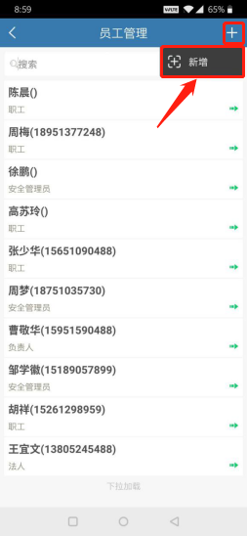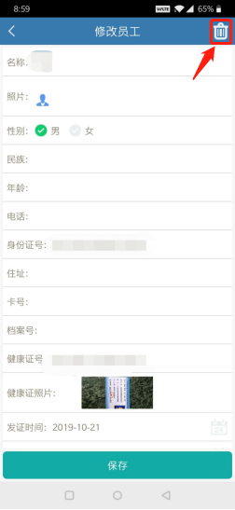

- 员工晨检：在更多中选择员工晨检，点击右上角加号进行新增，在新增页中选择添加员工，点击员工进入晨检明细页对该员工的检查情况进行修改，新增完毕后点击提交完成晨检，选择一条晨检记录进入详情页可以对晨检记录进行修改。
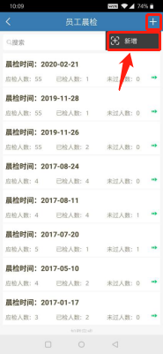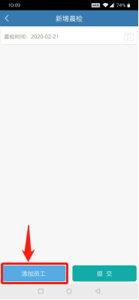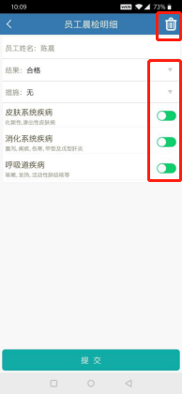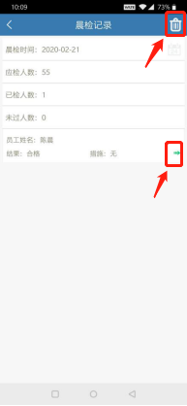
- 供货单位：该功能是企业对供货单位进行维护，可根据条件搜索查看供货商，新增、修改、删除供货商。点击右上角“+”按钮可新增供货商，进入新增页面后对应填写供货商信息，点击提交按钮即可。在供货商详情页面可以对供货商信息进行修改，点击右上角 “删除”按钮可以删除该条供货商。
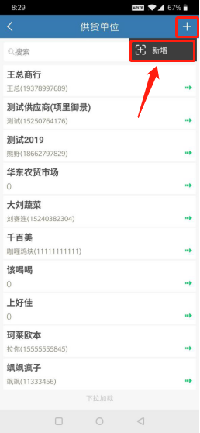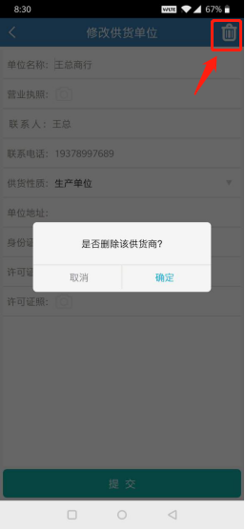

- 商品资料：进入页面后可以查看商品资料信息。点击右上角加号可以进行新增，进入新增页面后对应填写商品信息，点击提交按钮即可。点击一条商品，查看商品明细信息，在商品的明细页面可以对商品的信息进行修改，删除操作，点击右上角删除按钮对商品资料进行删除操作。
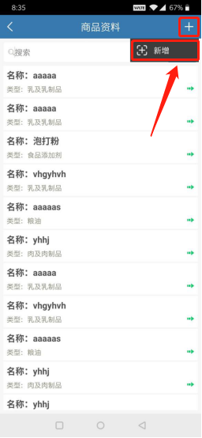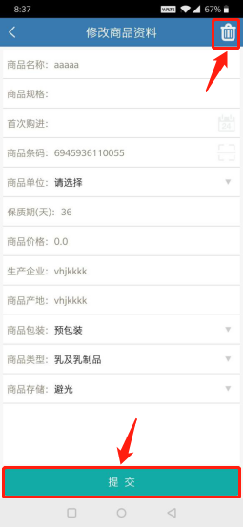

- 采购记录：进入采购记录查看页面，可根据条件搜索查看采购记录信息，点击右上角“+”图标新增采购记录信息，在采购记录的明细页面可以对采购记录的信息进行修改，修改页面中可对商品的生产日期、商品单价、商品数量进行修改。点击添加按钮，可在该条采购记录中添加商品，删除操作，点击右上角删除按钮对商品资料进行删除操作。
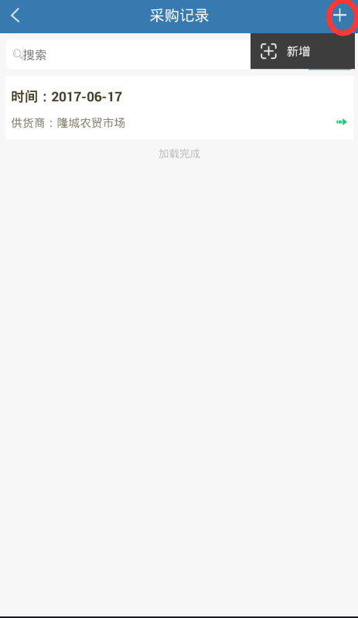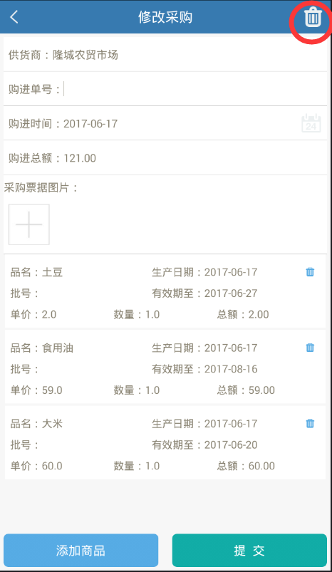

- 清洗消毒对象：在更多中点击清洗消毒对象，点击右上角加号进行添加，在新增页填写消毒对象信息，点击提交完成添加。选择一个消毒对象进入详情页，在详情页可以进行修改。
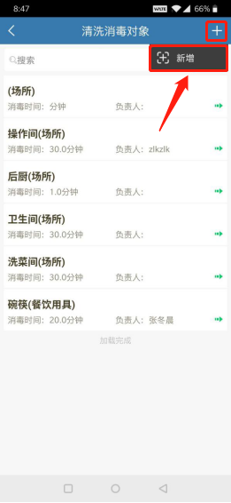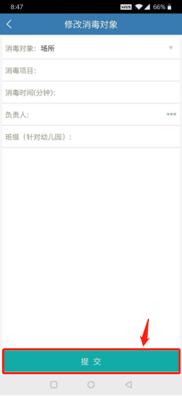

- 清洗消毒记录：点击右上角加号进行消毒记录添加，在新增页中填写后点击提交完成添加。在详情页中点击右上角加号可以删除记录。
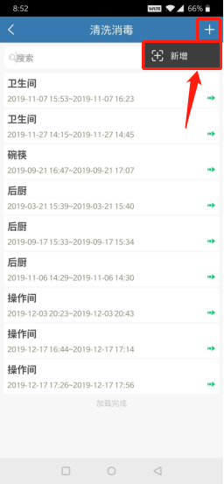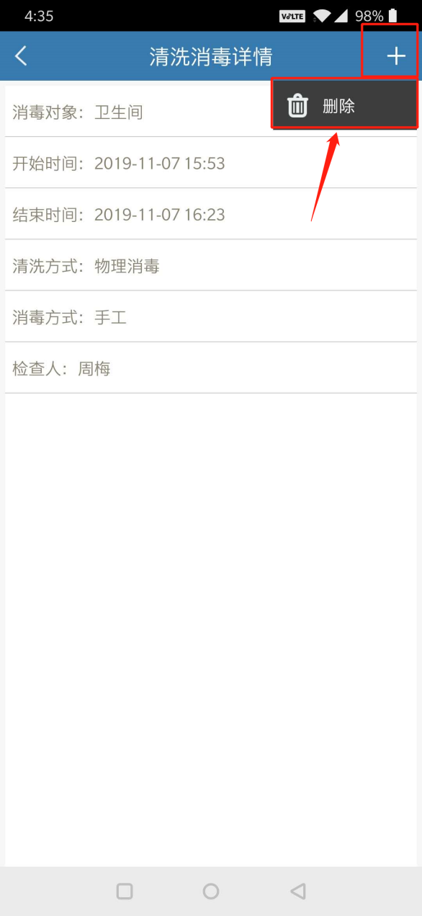

聚茂技术支持：林晓壮：17768450902 刘惜秒：15150753353

